安徽工商职业学院2019年教学区域直饮水设备采购项目
询价单
编号：AHBVC2019035
报价表
序号 | 商品名称 | 技术参数 | 单位 | 数量
1 | 直饮水机 | 产品规格：650mm×520mm×1850mm  箱体材质：不锈钢+静电喷涂  无菌水箱材质：食品级304不锈钢  加热内胆材质：食品级304不锈钢  热胆容积：9L  无菌水箱容积：60L  适用水压：100kPa -400kPa  加热方式：即热式  额定电压：12千瓦  出水龙头：两个(一开一直饮)  额定功率：380V  取水方式：按钮  额定电流:19A  出水温度:96℃-100℃(可调)  杀菌方式:臭氧杀毒  开水流量:3.0L/分钟  直饮水流量:3.0L/分钟  适用人数：60-100人  开关控制方式：智能定时开关 | 台 | 10
综合报价：人民币大写
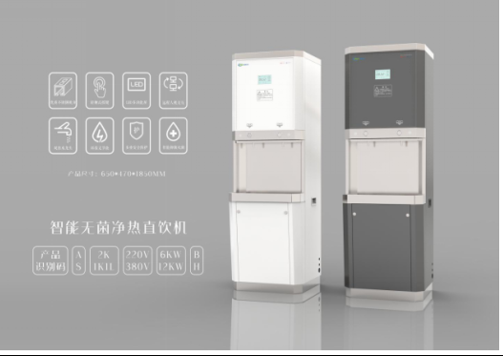
此图仅供参考
注意事项：
1.投标人所投产品必须满足或优于招标参数，并具有品牌厂家代理销售、售后服务等原厂授权。
2.控制价：壹拾贰万贰仟伍佰元整（¥125000元），报价高于本项目控制价的视为无效。
3.支付方式：安装、调试、施工完成验收合格后支付成交金额的55%，剩余45%自验收合格后第二年（不含免费质保期）起作为售后维保服务费分5年支付，支付时间为每年第二次更换滤芯后。
4.本项目为交钥匙项目，如无特殊说明，所有物品必须按照采购人的要求指定地点及标准安装、调试、施工完成。投标报价包含完成本项目所需的一切费用，采购人不接受任何形式的费用变更。
5.售后服务：该设备配备的RO过滤系统为800加仑水处理。投标人自行勘察现场，投标报价中包含设备价、安装费（含全部主材、辅材费）、6年质保维修维护费用（人为损坏除外）、6年内免费每年每台更换2次PP棉、前置颗粒活性炭滤芯、后置烧结碳滤芯、RO膜（更换时间由采购人确认通知）、税费等费用。维修服务响应时间为6小时内到达现场，48小时内排除故障。
6.本报价表打印、填好后请盖章并密封（封口加盖公章），于2019年11月14日上午9:30之前交至安徽工商职业学院资产设备管理处。
7.本文件将作为双方签订合同的依据。

供货方名称：
供货方账号：
供货方开户行：
供货方（签章）：
联系人及电话：
年 月 日

